Informe explicativo del análisis:

**Análisis general:**

Contamos con registros de 43.000 clientes distribuidos en los años 2012, 2013 y 2014.

* La edad mínima de los clientes es 17 años, la máxima 98, y la media es 40 aproximadamente. Los datos están bastante dispersos ya que tiene una desviación típica del 10%.
* La media de duración de la última interacción con el cliente es de algo más de 4 minutos. Sin embargo, su desviación típica es muy grande ya que hay algunos outliers entre el tercer cuartil y el máximo.
* Solo hay 3 clientes que tienen historial de impagos. Son muy pocos.
* Algo más de la mitad de los clientes tiene una casa en propiedad
* Un 15% tiene algún tipo de otro préstamo
* De media, al mismo cliente se le contacta cada 2 años y 7 meses aproximadamente. Aunque no es muy fiable ya que en la mayoría de los clientes se indica 999 días, por lo que quizá no se hayan contabilizado los valores de 4 dígitos.
* Hay 41.412 clientes de los que ya han pasado más de 999 días desde el último contacto.
* A más de 37.000 clientes no se les había contactado previamente.

**Análisis por salario:**

* El salario medio es de: 93.227,38€
* La meda de salario por categoría de edad es similar (en torno a 90.000). Sin embargo, la categoría de menores de edad destaca por tener un salario superior. No obstante, solo hay 33 clientes menores de edad (18 años o menos), y 13 de ellos tienen un salario mayor a 130.000€.

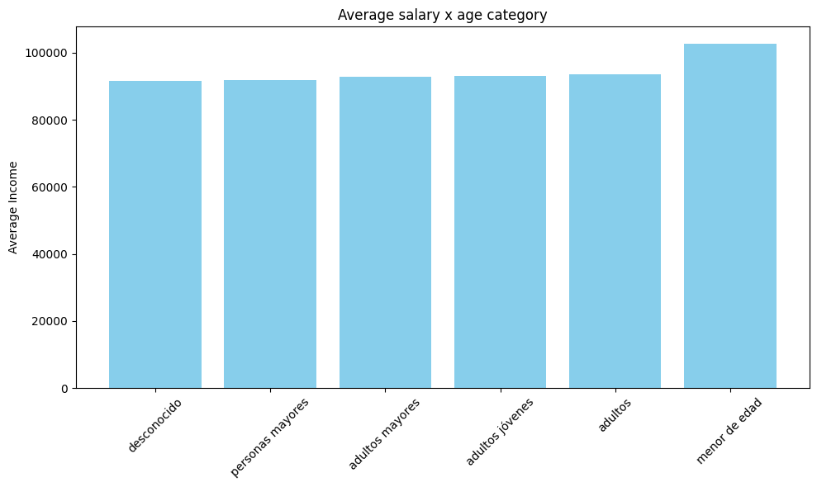

* La meda de salario por profesión es similar en todas, destacando ligeramente la profesión de empleado del hogar. De 1123 empleados del hogar, 369 ganan más de 130.000€ al año.
* La media de salario según nivel de estudio es similar, exceptuando por los clientes sin estudios, que tienen una media salarial bastante inferior. Llama la atención que los clientes con título universitario no destaquen.

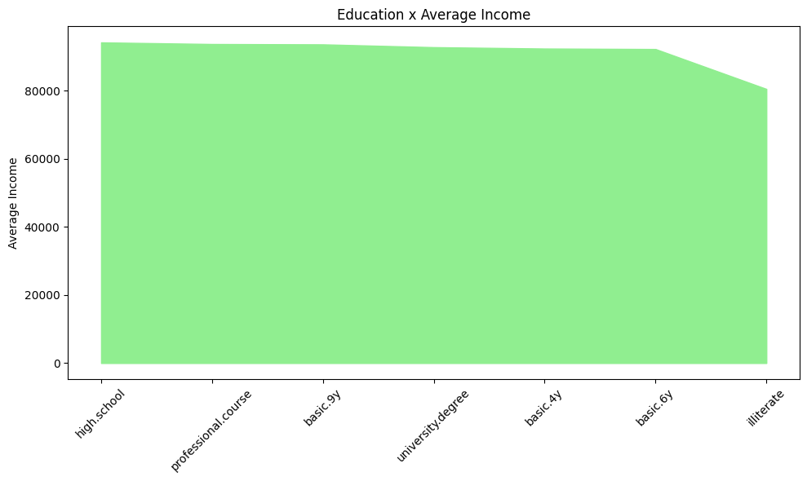

**Análisis por fechas**

* Tenemos registros de 20.115 clientes de 2012, 8.965 clientes de 2013 y 14.090 clientes de 2014.
* A lo largo de la campaña, se ha mantenido una frecuencia de contacto a clientes por cada mes y año muy similar.
* La cantidad de visitas a la web según el año mantiene correlación con la cantidad de clientes que se han unido cada año. A más número de clientes, más visitas a la web.

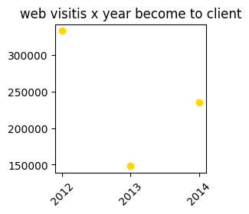

* Solo 3 clientes tienen historial de impagos, y los tres se unieron en el 2013.
* Ningún cliente que se unió en el 2012 había sido contactado previamente en otra campaña.
* No obstante, en esta campaña, se ha contactado más a los clientes que se unieron en el 2012. Los clientes que se unieron en el 2014 han sido los menos contactados en esta campaña.
* Menos de la mitad de los clientes que se unieron en el 2012, tenían una casa en propiedad.
* La duración de la última interacción es algo menor en los clientes que se unieron en el 2013.
* los clientes que se unieron en el 2014, se les tarda menos en volver a contactar.

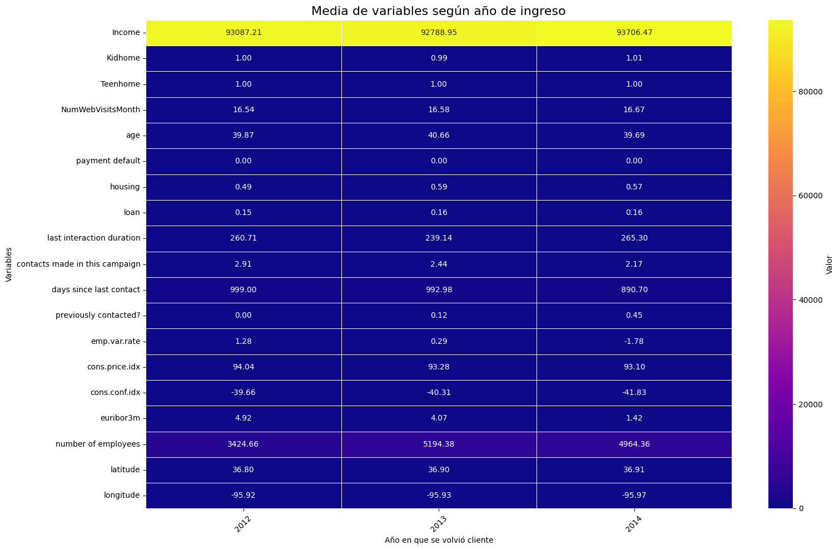

**Por edad**

* La mayoría están en la categoría de adultos (entre los 31 y los 50 años)
* En el 2012, no se unió nadie menor de edad (18 o menos), ni persona mayor (mayor de 68).
* Casi todas las personas mayores se unieron en el 2014.
* En el 2012 y 2013, muchos de los clientes que se unieron estaban en la categoría de adulto.

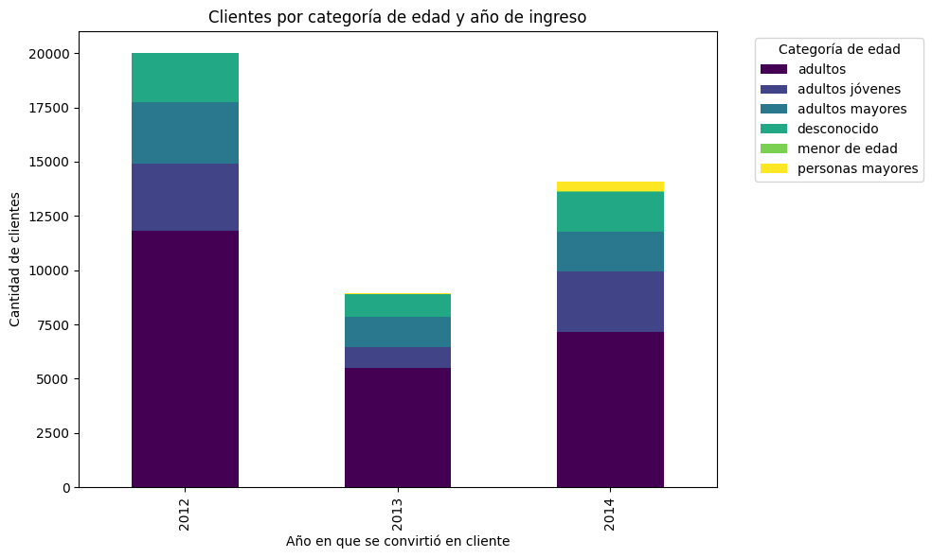

**Análisis según número de visitas a la web**

* Los clientes que están en la categoría de edad “adultos”, son los que más visitas a la web tienen. Esto es debido a que en esta categoría es donde más clientes hay. Se puede decir que las variables de numero de visitas a la web y número de personas según categoría de edad son directamente proporcionales.

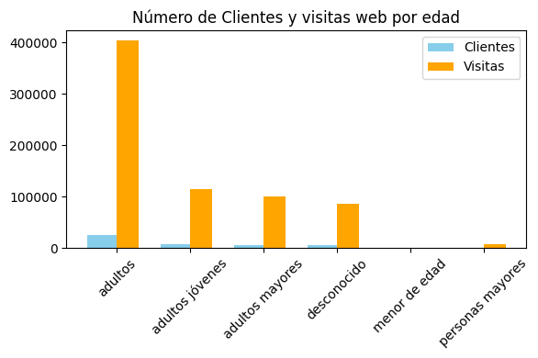

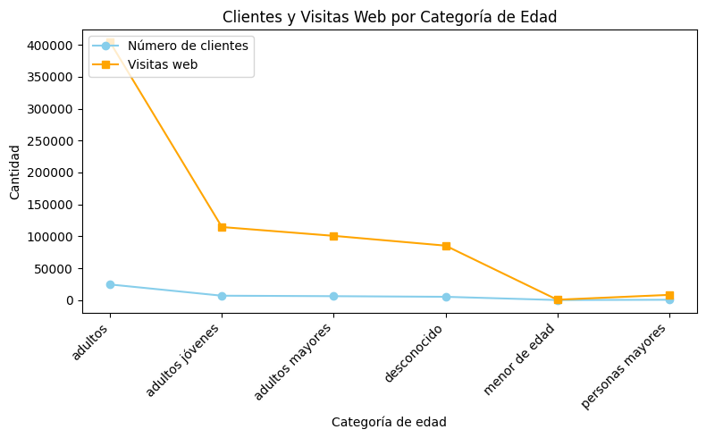

* Al igual que en el anterior punto, las variables de número de visitas a la web y cantidad de personas según tipo de trabajo son directamente proporcionales.

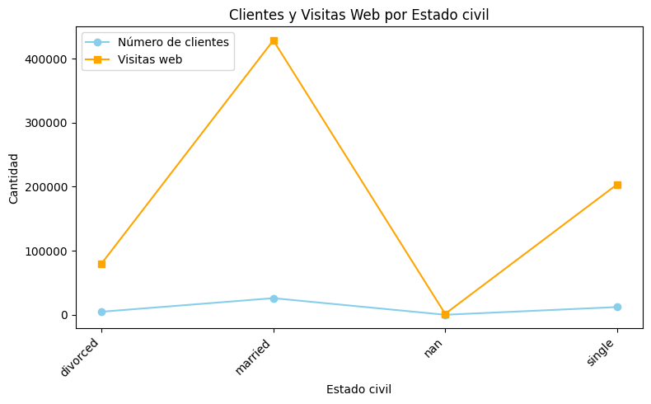

* Al igual que en los anteriores puntos, la ratio de visitas por cliente muestra poca variación entre las diferentes categorías de estado civil.



* Solo un 11% de los clientes no tiene ni adolescentes ni niños. Sin embargo, esto no parece indicar que el hecho de no tener niños se relacione con un mayor número de visitas a la página web, ya que la ratio de visitas de este grupo es muy similar a la de aquellos que tienen al menos un adolescente o niño. Nuevamente, las variables de número de visitas a la web y cantidad de personas, según si tienen o no niños o adolescentes, son directamente proporcionales.

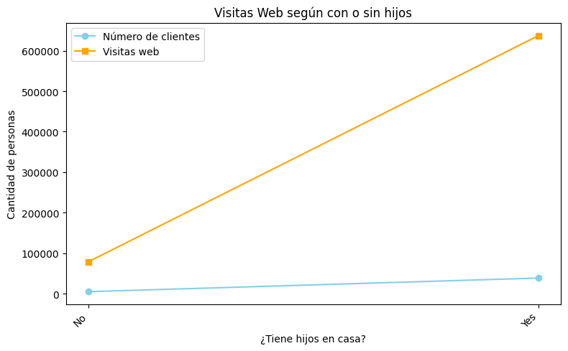

**Análisis campaña previa y contactos**

* El 64% de los clientes han sido contactados por teléfono móvil (“Celullar”), y el 36% por teléfono fijo.
* La media de la última interacción es de 4 minutos y 17 segundos.
* La media de contactos a cada cliente en esta campaña es de 2,56 veces.
* Solo 4.778 clientes habían sido contactados previamente para anteriores campañas.
* El 75 % de los clientes contactados en esta campaña que ya habían sido contactados en campañas anteriores tuvieron un resultado negativo, mientras que el 25 % obtuvo un resultado positivo.

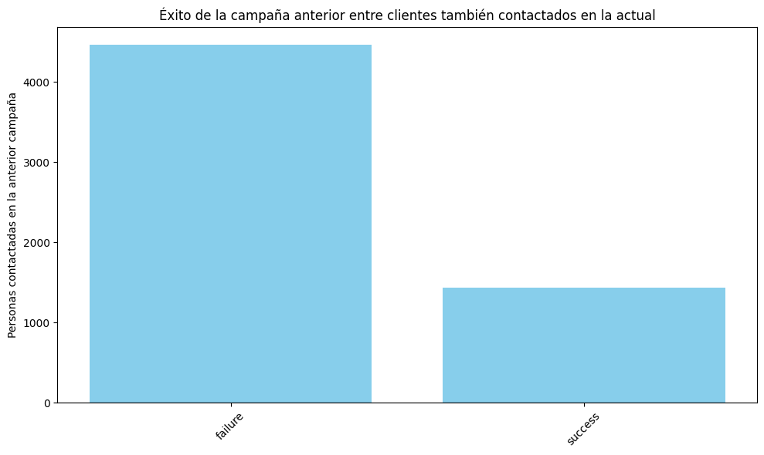

* Hay muy pocas interacciones cortas (menos de 60 segundos), lo que puede significar que los clientes se interesan por la campaña. Muchas de ellas están en la categoría de muy largas (más de 5 minutos), independientemente de la categoría de edad a la que pertenezca el cliente.

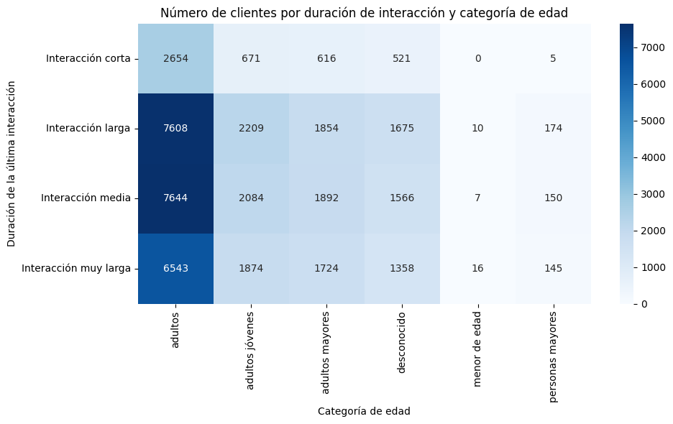

**Análisis de índice de precios, de confianza y de tasa de variación de empleo.**

* No se observa que haya grandes desviaciones en el índice de precios, siendo 94 el índice más repetido. Esto significa que se opera en un mercado de precios relativamente estables.

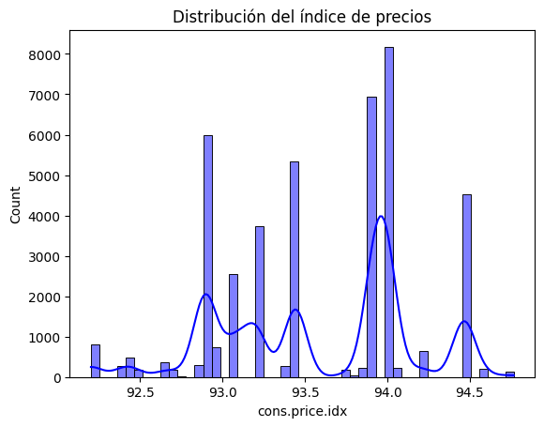

* Igualmente, la distribución del índice de confianza indica estabilidad en las percepciones del consumidor.

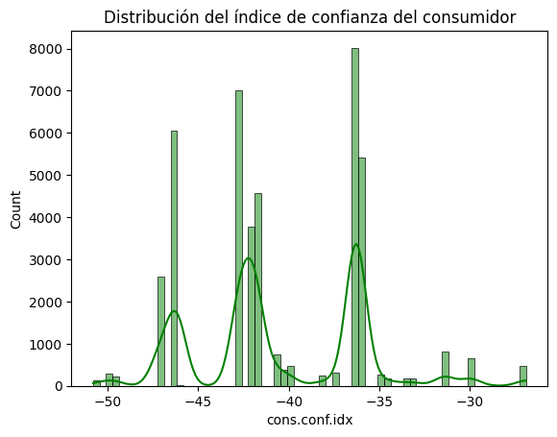

* Según la distribución del índice de confianza por categoría de edad, las personas más mayores, y los menores de edad son las que más confianza tienen. El resto de las categorías presenta un nivel de confianza similar.

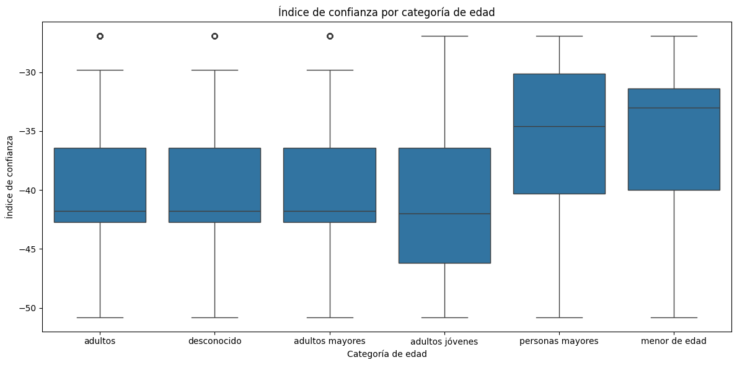

* La media de la tasa de variación es 0,77%, y tiene una desviación estándar de 1,57%, por lo que los valores están relativamente cercanos a la media.
* La tasa de variación de empleo empieza a bajar desde el 2015 hasta el 2017, para después subir en 2019 a valores más altos que en 2015, lo que significa que a partir de 2017 el mercado laboral empezó a generar empleo.

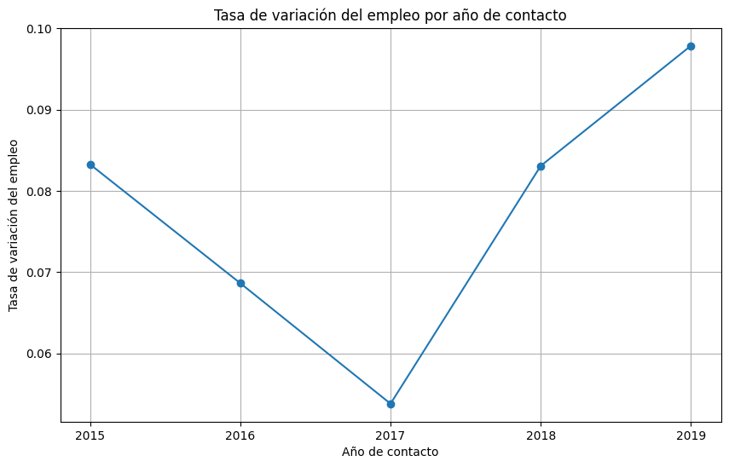

* La media de la tasa de variación de empleo de los clientes que suscribieron un producto es sorprendentemente baja (-1,24). Esto quiere decir que los clientes que suscribieron producto no les importaba un contexto económico desfavorable.

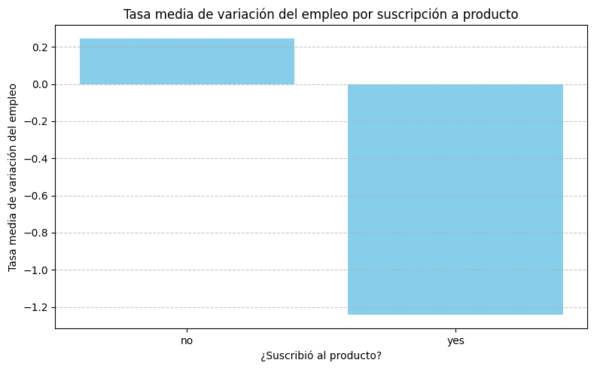

* El Índice de precios ha variado poco desde que empezó la campaña asta que finalizo, por lo que generalmente ha habido una inflación baja.

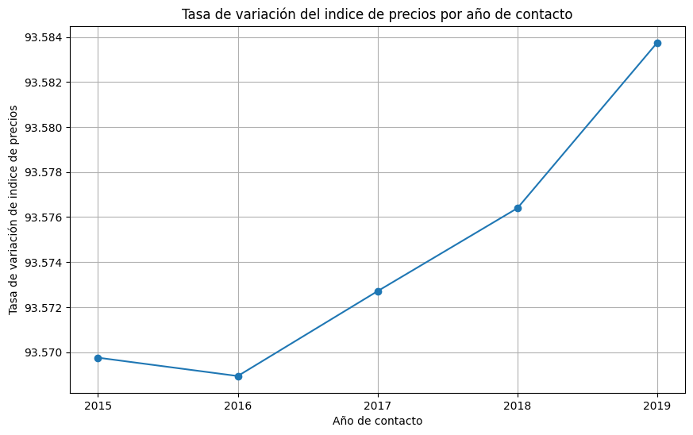

**Análisis por producto suscrito**

* 4.844 clientes han suscrito algún producto, es decir, un 11,27%
* 38.156 no han suscrito ningún producto, es decir, un 88,73%
* Los clientes que se unierón en el año 2014, son los que más productos han subscrito.
* Los clientes en la categoría de adulto (entre 31 y 50 años) son los que más productos han subscrito.
* Las personas menores de edad son los que menos productos subscriben.

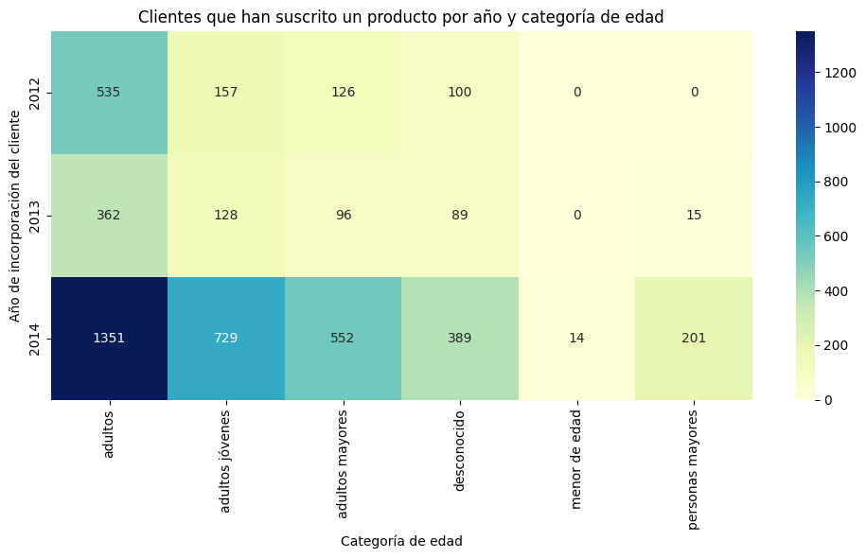

* No hay relación directa entre tener un salario más grande y suscribir algún producto. De hecho, la ratio de suscripción de producto según nivel de salario es muy similar en todas las categorías.

